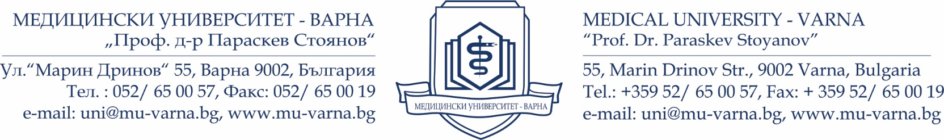

Вх. №.............................

ДО
РЕКТОРА НА МУ – ВАРНА
ПРОФ. Д-Р ДИМИТЪР РАЙКОВ, Д.М.Н.

ДО
ЗАМ.-РЕКТОРА НА „КАРИЕРНО РАЗВИТИЕ“
ПРОФ. Д-Р МАРИЯ НЕГРЕВА, Д.М.Н.

КОПИЕ
ДО ОТДЕЛ „ДОКТОРАНТСКО УЧИЛИЩЕ“

ДОКЛАД
от …………………….
Ръководител катедра „……………….“

Oтносно: Заявяване на бройки за редовни и задочни докторанти

УВАЖАЕМИ ПРОФ. РАЙКОВ,
УВАЖАЕМА ПРОФ. НЕГРЕВА,

Във връзка с Ваше писмо № ………………, моля да бъдат заявени за нуждите на Катедра „………………….“ общо …….. броя места за редовна и …… броя места за задочна докторантура:
- форма на обучение (….… бр. редовна + …… бр. задочна);
- докторска програма „………………..” по професионално направление …………..

С уважение,
………………..
Ръководител катедра „……………….“

Дата: …………….

